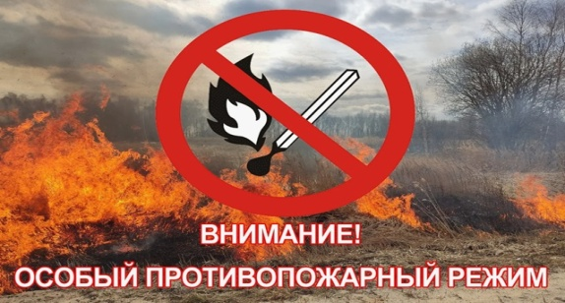

**Уважаемые жители Орловского района!!!**

Постановлением Правительства Ростовской области от 28.04.2025 № 323

**с 30.04.2025 по 15.10.2025**

на всей территории Ростовской области

**введен особый противопожарный режим!**

В период действия особого противопожарного режима

**ЗАПРЕЩЕНО:**

**- разведение костров,**

**- сжигание мусора, сухой растительности,**

**пожнивных остатков и бытовых отходов;**

**- осуществление запуска неуправляемых изделий из горючих материалов, принцип подъема которых на высоту основан на нагревании воздуха внутри конструкции с помощью открытого огня!**

**Также запрещён въезд транспортных средств и разведение костров в лесных насаждениях!**

Руководители сельскохозяйственных организаций, крестьянских (фермерских) хозяйств должны регулярно проводить противопожарные мероприятия, в том числе создавать защитные противопожарные минерализованные полосы.

Собственникам автозаправочных станций, складов с горюче-смазочными материалами, других легковоспламеняющихся объектов необходимо провести опашку, или устройство минерализованных полос.

В период действия особого противопожарного режима, в рамках мониторинга ландшафтных (природных) пожаров и выжигания сухой растительности, на территории Орловского района будет осуществляться патрулирование территорий населенных пунктов сельскохозяйственных угодий и земель лесонасаждений силами межведомственной оперативной (маневренной) группы Орловского района и мобильными (патрульными) группами сельских поселений с первичными средствами пожаротушения.

При обнаружении должностными лицами органов местного самоуправления случаев выжигания сухой растительности, в том числе при рассмотрении поступивших обращений и заявлений граждан, индивидуальных предпринимателей, юридических лиц, из средств массовой информации, а также при осуществлении рейдовых мероприятий на территории Орловского района к нарушителям будут приниматься меры, предусмотренные Порядком действий по предотвращению выжигания сухой растительности на территории Ростовской области, в соответствии со статьей 4.5. Областного закона Ростовской области от 25.10.2002 № 273-ЗС «Об административных правонарушениях».

Предусмотрено наказание за выжигание сухой растительности, сжигание мусора, в том числе опавших листьев, обрезков деревьев или кустарников, других остатков растительности, а также отходов производства и потребления в виде наложения административного штрафа:

- на граждан в размере от 2500 до 4500 рублей;

- на должностных лиц - от 25000 до 45000 рублей;

- на юридических лиц - от 60000 до 100000 рублей.

Нарушение требований пожарной безопасности в условиях особого противопожарного режима влечет за собой наложение административного штрафа по второй части статьи 20.4 КоАП РФ:

- для граждан – штраф в размере от 10 тысяч рублей до двадцати тысяч рублей;

- для должностных лиц – от 30 тысяч до 60 тысяч рублей;

- для лиц, осуществляющих предпринимательскую деятельность без образования юридического лица – от 60 тысяч до 80 тысяч рублей;

- для юридических лиц – от 400 тысяч до 800 тысяч рублей.

Ознакомиться с постановлением Правительства Ростовской области можно на сайте Правительства Ростовской области, перейдя по ссылке https://www.donland.ru/documents/21243/.

**В случае обнаружения возгораний, при пожаре, а также о любых других чрезвычайных ситуациях звонить по номерам:**

**01, 101, 112 (круглосуточно)!!!**

Просим граждан Орловского района проявить сознательность и бдительность и соблюдать установленные запреты особого противопожарного режима!

**Помните**, что своевременно принятые меры противодействия пожарам помогут избежать беды.